Анкета Президента

МБОУ «Ильинская средняя школа»

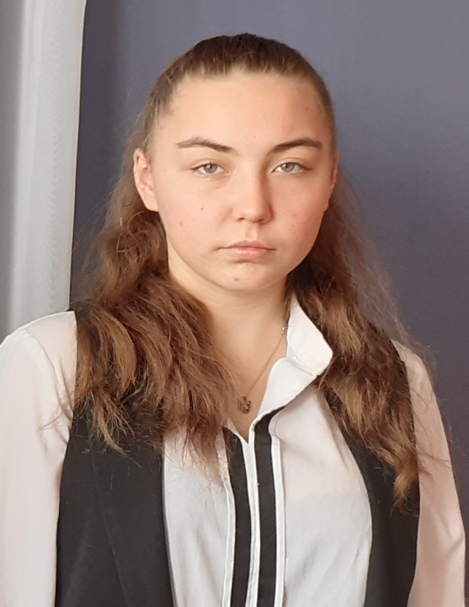 | - Фарафонова  - Анжела  - Васильевна  - 10 класс  - Село Луговое ул. Мира, 11  - Номер телефона +79782447200
Фарафонова Анжела является старостой класса. Она пользуется уважением одноклассников, всегда готова прийти на помощь. Это человек, который не останавливается на достигнутом, уверенно идёт вперёд и ведёт за собой других. Является призёром муниципальных конкурсов «Сердце, отданное людям», «История исламского мира и история крымских ханов». За время обучения показывает высокий и достаточный уровень освоения учебных предметов. Анжела принимает активное участие в жизни класса, школьных мероприятиях, является президентом школы. Добивается выполнения намеченного, даже если требуются длительные усилия, не отступает перед трудностями. Собрана, организована, доброжелательна, добивается поставленных целей. Эмоционально уравновешена.
Лидерские качества, проектные компетенции, широкий кругозор, глубокие предметные знания, целеустремленность и ответственность являются основой её успешности в учебном процессе и ученическом самоуправлении.

Курирующий педагог Черёмушкина Л.В.
учитель истории и обществознания
+79787753194

Согласие
на обработку персональных данных

Я, _________Фарафонова Анжела Васильевна__________ (03.07.2006г. рождения)

Даю согласие Муниципальному бюджетному учреждению дополнительного образования «Центр детско-юношеского творчества» Сакского района Республики Крым на использование моих данных для организации работы по ученическому самоуправлению и публикации на официальном сайте учреждения.

В соответствии с Федеральным законом Российской Федерации от 27 июля 2006 г. № 152-ФЗ «О персональных данных» даю согласие на обработку, хранение и использование в течение 5 лет вышеперечисленных данных для составления списков участников Конкурса, публикации списков на сайтах организаторов, создания и отправки наградных документов Конкурса, использования в печатных презентационных и (или) методических материалах Конкурса, предоставления в государственные органы власти, для расчета статистики участия в Конкурсе, передачи их должностным лицам, осуществляющим процедуру экспертной оценки, включения в отчётные формы, предусмотренные регламентирующими документами, в том числе в итоговые ведомости (протоколы жюри), размещаемые на сайтах и в других печатных материалах организаторов Конкурса.

Фарафонова Анжела Васильевна _____________________ дата __________________
подпись

